学生工作简报
学生处编 （第40期） 2021年6月11日
青春艺韵心绽放·百年征程启新章
——学生校园文化集汇活动成功举办
为庆祝中国共产党成立100周年，激发关院学子的爱国热情，进一步营造校园文化氛围，引导学生关爱身心健康，丰富学生校园生活。学生处于5月25日举办“青春艺韵心绽放 百年征程启新章”校园文化集汇活动。
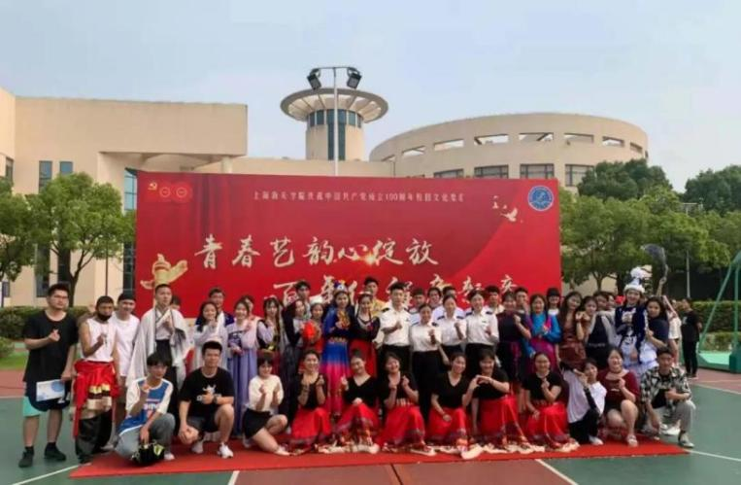
活动开始之前，由学生处副处长任丽杰老师致辞，静界乐队、吉他社、舞蹈队、民乐社、嘻哈兴趣小组、环保协会等社团带来节目表演，少数民族同学带来了民族舞蹈和民族服饰展示。
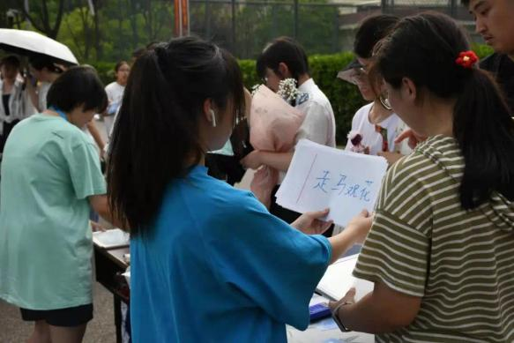
在游戏环节，活动形式多样，包括民族风采、投壶、射箭、猜谜、你推我倒、盲人摸鼓、移动森林、汉服秀、放风筝、垃圾分类竞赛等多个游戏环节项目，受到了师生的一致好评。通过不同的游戏，参与者能够全身心的参与到此次的活动当中去，表现出对于传统文化的向往与热爱。
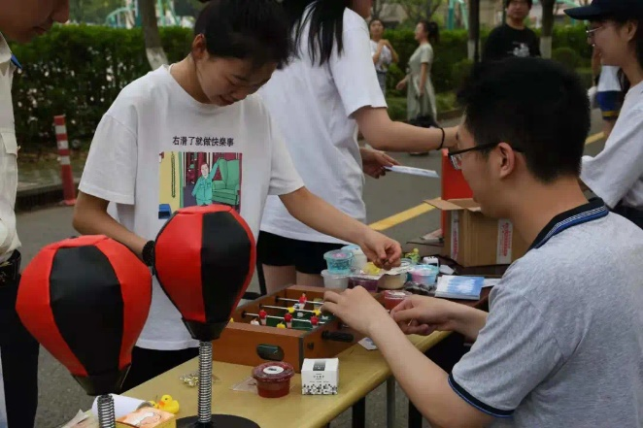
此次活动以新颖别致的形式为大家展现了新时期的青春风采以及传统文化的多样性，并以此种活动形式献礼建党百年，在兼具娱乐趣味性的同时注重科普性的表达，让广大的关院学子以更加朝气蓬勃的勇气与毅力展现青春的风采。

